我校召开2023-2024学年第二学期

学生教学信息员会议
发表于：2024-05-16 来源：质量保障处
我校召开2023-2024学年第二学期学生教学信息员会议
5月16日晚19:30，在铭福楼307会议室召开了2023-2024学年第二学期学生教学信息员工作会议。会议由质量保障处高明处长主持，全校学生教学信息员组长和质量保障处工作人员参加会议。
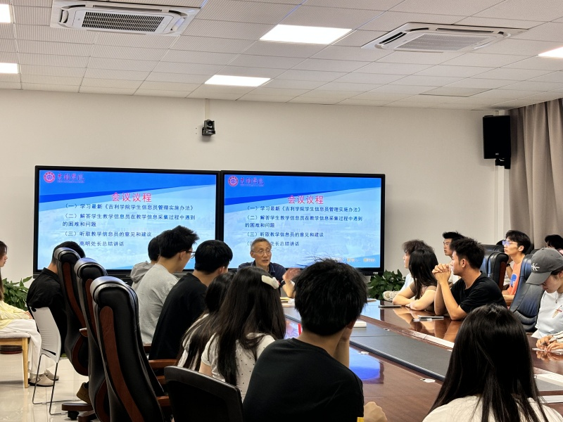
首先刘欣老师带领大家学习最新颁布的《吉利学院学生教学信息员管理实施办法》（吉校字〔2023〕75号）。重点学习了文件中有关教学信息收集、反映和反馈程序等重要部分，进一步明确了教学信息员工作职责。要求：一是各班级教学信息员及时提交工作反馈表，如实记录教师教学、学生学习和教学条件等方面存在的主要问题、意见和建议；二是各班级教学信息员要对收集的教学信息进行归纳，要条理清晰，由信息员组长进行汇总。各二级学院在此基础上将对反映的问题进行整理归纳并处理，实施持续跟踪并将结果反馈给质量保障处，形成“反馈-整改-再反馈”的闭环系统，不断提高教学质量。
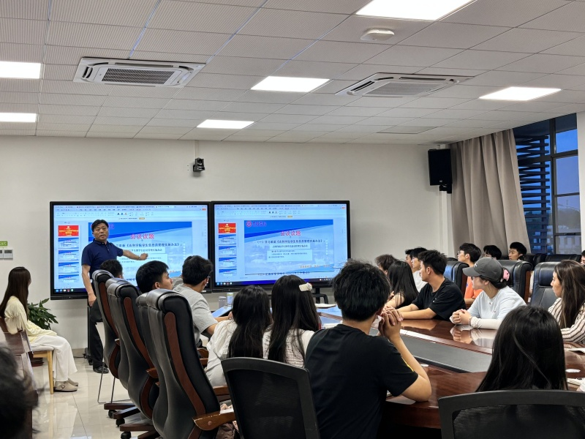
其次学生教学信息员组长就开学以来的课程安排、教师上课、学生学习等方面进行了踊跃发言，表达自己的意见和建议。根据信息员们反映的问题和意见，高明处长结合实际情况对职责范围内以及需跨部门协调的问题作了细致解答，并与信息员们亲切交谈，现场互动频繁，气氛热烈。
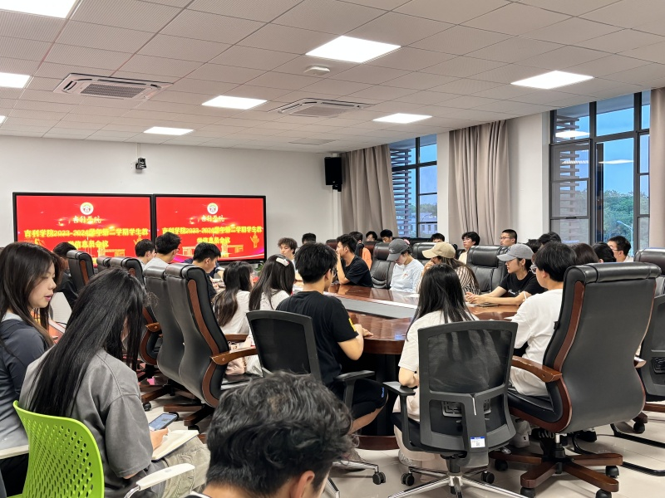
最后高明处长做总结讲话，他希望同学们一如既往的支持学校工作，希望所有的信息员能积极、准确并及时地反馈信息，进而促进教师教学工作的稳步提高，促进大家的学业进步，综合素质的不断提升。此次会议对学生教学信息员工作的开展起到了指导性作用，充分发挥教学信息员在日常教学管理工作中的重要作用，助力学校教学工作的有序开展。（图文/刘欣）
质量保障处
2024年5月16日

